Попечительский совет московского Фонда капремонта поддержал инициативу «Единой России»
02.03.2016
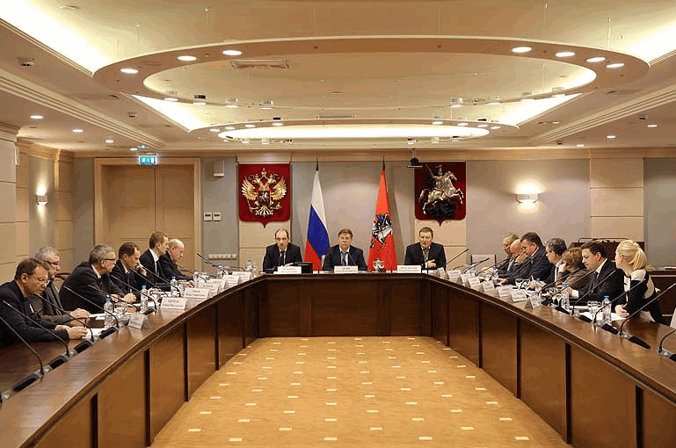
В Москве продолжается обсуждение инициативы партии «Единая Россия», которая заключается в предоставлении льгот по уплате взносов на капремонт лицам старше 70 лет. Данный вопрос обсудили на первом заседании Попечительского совета Фонда капитального ремонта многоквартирных домов Москвы.
Так, в ходе встречи было объявлено, что в Москве в районах проводились встречи с ветеранами. По результатам собраний удалось собрать свыше 100 тысяч подписей.
Нужно отметить, что данную инициативу поддержали на вышеуказанном заседании в Москве. Напомним, что в настоящее время порядка четырех миллионов человек имеют возможность получать льготы и субсидии на капитальный ремонт.
Фото: Официальный сайт Мосгордумы

Адрес страницы: http://bv.mos.ru/kapremont/detail/2569149.html
Управа района Бирюлево Восточное города Москвы

